¿Traduttore o traditore?

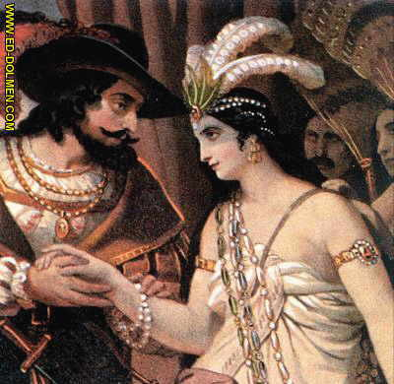

En el mundo se hablan unos 6000 idiomas orales y se escribe en unos 250 alfabetos diferentes. Es normal que haya muchas diferencias cuando se quiere poner la idea dicha o escrita en un idioma de manera que la entiendan los que viven, hablan, piensan y escriben en otro. Por eso relativamente es cierto el dicho italiano de que el “traduttore e traditore”, que el traductor es un traidor.

Cuando manejamos un texto extranjero en nuestro idioma hemos de pensar que el original dice otra cosa ¿Cómo voy a traducir al ingles un refrán de Sancho Panza…? ¿Cómo voy a traducir al castellano un poema francés, inglés o alemán? ¿Cómo a saber exactamente qué dice un salmo bíblico y muchos menos los requiebros amorosos recogidos en el Cantar de los Cantares?

Los indígenas de todas las culturas, por ejemplo los indios americanos, ajenos a la lucha entre los sentimientos y la realidad del intérprete, no hicieron más que revalidar esta frase al no darse cuenta muchas veces de que sus hermanos deseaban cumplir con las órdenes de los conquistadores para no perder la vida y ellos creían, o intentaban convertir sus mensaje de sumisión en audaces proclamas de independencia.

Un ejemplo entre mil puede ser el de Dña. Marina o la Malinche. ¿Quién era? La mujer que Hernán Cortés convirtió en su traductora y luego en su amante, por no decir su esposa. Gracias a ella Cortés pudo negociar en lugar de asesinar y los españoles introdujeron el cristianismo en los azctecas, mixtecas, toltecas, mayas y demás tribus de México, intentando dar fin al sacrificio humano y al canibalismo. En una carta conservada en los archivos de España, Cortés reconoce su trabajo: "Después de Dios, le debemos la conquista de la Nueva España a Doña Marina".

Gracias a ellas fue sometido aquel pueblo cruel de fieros guerreros, que era capaz de ofrecer, en las escalinatas de la Pirámide del Sol en Teotihuakan, a su divinidad en una sola jornada de culto el corazón latiendo de 25.000 prisionero de las tribus dominadas, para que sus conciudadanos celebran en las cercanías el festín antropófago con la los cuerpos de las víctimas.

Doña Marina, que así se llamó entre los conquistadores y fue siempre la fiel mujer de Cortés era llamada “la lengua de Cortés” o su intérprete, y había nacido en la provincia Azteca de Coatzacoalcos al sur de México cerca de 1505. Murió en 1527 víctima de la epidemia de la viruela.

Viajó en cautiverio desde su región natal de habla náhuatl a las regiones de habla maya en Yucatán, donde aprendió dicha lengua. Cuando Hernán Cortés llegó a Tabasco en 1519, derrotó al cacique de Tabasco y Marina junto con 19 otras jóvenes fueron dadas a Cortés, el cual aprovechó las facultades lingüísticas de Marina para asegurar su propia posición social. Hay evidencia certera de que, una vez que se alineó con la causa española, fue totalmente leal a Hernán Cortés, a pesar de las múltiples oportunidades que tuvo para traicionarlo.

Se convirtió en su persona de confianza, su consejera, su amante, llegó a ser conocida como la mujer del capitán. “Permitió que Cortés se comunicara con los indígenas para formar alianzas y convertirles en el cristianismo y también con los líderes aztecas, como Moctezuma, Cuitlahuac y Cuauhtémoc” Cuando Cortés llegó a las regiones de habla náhuatl, hacia el occidente por la costa del golfo, ella interpretaba entre el náhuatl y el maya para Jerónimo de Aguilar, quien sabía interpretar entre el maya y el español. La asociación de Cortés con Marina y Jerónimo de Aguilar fue muy estrecha, la joven aprendió la lengua castellana en pocos días.

A esa mujer , cuyo nombre original era Malintzin, le tocó ser la instigadora de la destrucción del Imperio Azteca. Trató de esquivar la muerte y debió soportar la indiferencia y el desprecio de un pueblo que, cegado por las ansias de libertad e insensible a su sufrimiento, no percibió su angustia. Como consecuencia, en Méjico actualmente se utiliza la palabra "malinchista" para denotar a aquella persona que desprecia a los mejicanos.

